Resolución del Pleno del Instituto de Transparencia, Acceso a la Información Pública y Protección de Datos Personales del Estado de México y Municipios, con domicilio en Metepec, Estado de México; de fecha ocho (08) de febrero de dos mil veinticuatro.

**VISTO** el expediente electrónico formado con motivo del recurso de revisión **05223/INFOEM/IP/RR/2023**,promovido por **una persona que no proporciona datos de identificación**, a quien en lo sucesivo se le identificará como **EL RECURRENTE**, en contra de la respuesta del **Ayuntamiento de Almoloya de Juárez,** en lo sucesivo el **SUJETO OBLIGADO**, se procede a dictar la presente resolución, con base en los siguientes:

# **ANTECEDENTES**

1. El día **once de agosto de dos mil veintitrés,** se presentó ante el **SUJETO OBLIGADO** vía SAIMEX, la solicitud de información pública registrada con el número **00160/ALMOJU/IP/2023;** mediante la cual se solicitó la siguiente información:

*“Solicito saber con cuanto dinero cuenta el Municipio para concepto de Bacheo o su similar, asi como saber de que forma esta distribuido o en que meses se destino el presupuesto, de igual forma para cuando la presente Administracion realizara trabajos de bacheo en la comunidad de Santa Catarina Tabernillas, bueno como esta en pesimas condiciones ni el presidente se atreve a pasar en sus lujosas camionetas y de saber que se las compro con los recursos que le llegan al municipio para atender las propias necesidades de municipio como lo es el acceso en buenas condiciones de las vias de comunicacion no para dárselas de humilde y asistir al Día Internacional de los Pueblos Indígenas....,”*

* Se eligió como modalidad de entrega de la información: A través del **sistema SAIMEX**

1. De lo anterior, en fecha **uno de septiembre de dos mil veintitrés**, el **SUJETO OBLIGADO** dio respuesta con un archivo electrónico en formato pdf, cuyo contenido grosso modo es el siguiente:

***Documento único:*** *oficio MAJ/DOP/0367/2023 del diecisiete de agosto de dos mil veintitrés, mediante el cual Director de Obras Públicas como servidor público habilitado, informa que no se cuentan con recursos económicos para trabajos de bacheo o reencarpetamiento en el ejercicio fiscal 2023.*

*Así mismo, informa que el Presidente Municipal, sigue realizando las gestiones correspondientes para que se le asigne recurso a este municipio y se pueden llevar a cabo las acciones de bacheo.*

Asimismo, de los requerimientos se advierte el pronunciamiento del Tesorero Municipal, mismo que no fue puesto a la vista del recurrente, sin embargo se carece de facultades para subsanar la deficiencia.

1. En ese sentido, el particular interpuso el recurso de revisión en contra de la respuesta, manifestando las siguientes razones o motivos de inconformidad:

* Acto impugnado: “YA BASTA DE INCUBRIMIENTO AL PRESIDENTE...”
* **Razones o Motivos de inconformidad: *“No atiende*** *y miente en su respuesta.”*

1. La Comisionada Ponente con fundamento en lo dispuesto por el artículo 185 fracción II de la ley de la materia, a través del acuerdo de admisión de fecha cinco de septiembre de dos mil veintitrés, puso a disposición de las partes el expediente electrónico vía **SAIMEX** a efecto de que en un plazo máximo de siete días manifestaran lo que a su derecho conviniera, ofrecieran pruebas y alegatos según corresponda a los casos concretos, y el **SUJETO OBLIGADO** presentará el Informe Justificado procedente.
2. De lo anterior, el **SUJETO OBLIGADO y el RECURRENTE** dejaron de realizar manifestaciones que a su derecho conviniera y asistiera, respectivamente.
3. En fecha **uno de febrero de dos mil veinticuatro,** se amplió el término para resolver; al respecto es menester realizar las siguientes precisiones.

* **De previo y especial pronunciamiento. Argumentos a considerar en las resoluciones a los recursos de revisión para justificar los fallos emitidos fuera del plazo legal de 45 días.**

1. Este organismo garante no pasa por alto justificar, que la dilación en la resolución del presente asunto encuentra justificación en el alto número de recursos de revisión recibidos dentro del primer semestre del año dos mil veintitrés, que, en comparación con los recibidos el año pasado dentro del mismo periodo, se ha incrementado aproximadamente un 400% el número de medios de impugnación que deben resolverse por este Instituto, circunstancia atípica que ha rebasado las capacidades técnicas y humanas del personal encargado de la proyección de las resoluciones a dichos medios de impugnación.
2. Por ello, es menester precisar que, si bien se ha excedido el plazo para resolver el presente medio de impugnación, de conformidad con la ley de la materia, dicha dilación es de carácter excepcional y se encuentra justificada en los elementos para medir la razonabilidad del plazo de resolución de asuntos conforme a los parámetros establecidos por diversos órganos jurisdiccionales federales, aplicables también en procedimientos análogos, como el que nos ocupa.
3. Así, en términos de lo que establecen los artículos 8.1 y 25 de la Convención Americana sobre Derechos Humanos, los recursos deben ser sencillos y resolverse en el menor tiempo posible, tomando en consideración la dilación total del procedimiento; esto es, en un plazo razonable.
4. En ese sentido, el legislador fijó los términos procesales en las leyes, de manera general, sin que pudiera prever la variada gama de casos que son resueltos por los órganos jurisdiccionales o cuasi jurisdiccionales, tanto por la complejidad de los hechos, como por el número de casos que conocen.
5. Por ello, excepcionalmente, si un asunto es resuelto con posterioridad a los plazos señalados por la norma debe analizarse la razonabilidad de dicha dilación atendiendo a los siguientes criterios:
6. Complejidad del Asunto: La complejidad de la prueba, la pluralidad de sujetos procesales, el tiempo transcurrido, las características y contexto del recurso.
7. Actividad Procesal del interesado. Acciones u omisiones del interesado.
8. Conducta de la Autoridad: Las Acciones u omisiones realizadas en el procedimiento. Así como si la autoridad actuó con la debida diligencia.

d) La afectación generada en la situación jurídica de la persona involucrada en el proceso: Violación a sus derechos humanos.

1. De modo que, cuando se trate de un asunto excepcional, por alguna o todas las características mencionadas o bien, cuando el ingreso de asuntos al órgano jurisdiccional o cuasi jurisdiccional respectivo supere notoriamente al que podría considerarse normal, debe concluirse que es una excluyente de responsabilidad en relación con la actuación del funcionario, como ha acontecido en el caso que nos ocupa.
2. Argumento que encuentra sustento en la jurisprudencia P./J. 32/92 emitida por el Pleno de la Suprema Corte de Justicia de la Nación de rubro *“TÉRMINOS PROCESALES. PARA DETERMINAR SI UN FUNCIONARIO JUDICIAL ACTUÓ* INDEBIDAMENTE *POR NO RESPETARLOS SE DEBE ATENDER AL PRESUPUESTO QUE CONSIDERÓ EL LEGISLADOR AL FIJARLOS Y LAS CARACTERÍSTICAS DEL CASO.”*, visible en la Gaceta del Seminario Judicial de la Federación con el registro digital 205635.
3. Razones por las cuales cabe concluir que, la resolución al recurso de revisión se solventa hasta esta fecha, debido a que existe una excesiva carga de trabajo en desproporción a la capacidad de los recursos materiales y humanos con que cuenta este Instituto para atender la enorme demanda de usuarios que acuden para que se les garantice su Derecho de acceso a la información Pública y Protección de Datos Personales, aunado a la complejidad de los hechos a los que se refieren, así como al volumen del expediente, la extensión de los escritos y pruebas aportadas y desahogadas por las partes; lo que impide la tramitación de los recursos dentro de los términos legales previamente establecidos por la Ley, por tratarse de causas de fuerza mayor.
4. Por ello, este organismo garante comprometido con la tutela de los derechos humanos confiados, señala que este exceso del plazo legal para resolver el presente asunto, resulta de carácter excepcional.
5. Al respecto, también son de considerar los criterios sostenidos por el Cuarto Tribunal Colegiado en Materia Administrativa del Primer Circuito, cuyos rubros y datos de identificación son los siguientes:

*“PLAZO RAZONABLE PARA RESOLVER. DIMENSIÓN Y EFECTOS DE ESTE CONCEPTO CUANDO SE ADUCE EXCESIVA CARGA DE TRABAJO.”* consultable en el Seminario Judicial de la Federación y su gaceta, con el registro digital 2002351.

*“PLAZO RAZONABLE PARA RESOLVER. CONCEPTO Y ELEMENTOS QUE LO INTEGRAN A LA LUZ DEL DERECHO INTERNACIONAL DE LOS DERECHOS HUMANOS.”*, visible en el Seminario Judicial de la Federación y su gaceta, con el registro digital 2002350.”

1. Seguidamente, mediante acuerdo de fecha dos de febrero de dos mil veinticuatro se decretó el cierre de instrucción, por lo que no habiendo más que hacer constar, y------------------------------------------------------------------------------------------

**CONSIDERANDO**

## **PRIMERO. De la competencia**

1. Este Instituto de Transparencia, Acceso a la Información Pública y Protección de Datos Personales del Estado de México y Municipios, es competente para conocer y resolver del presente recurso de conformidad con el artículo: 6, apartado A, fracción IV de la Constitución Política de los Estados Unidos Mexicanos; 5, párrafos trigésimo segundo, trigésimo tercero y trigésimo cuarto, fracciones IV y V, de la Constitución Política del Estado Libre y Soberano de México; artículos 1, 2 fracción II, 13, 29, 36 fracciones I y II, 176, 178, 179, 181 párrafo tercero y 185 de la Ley de Transparencia y Acceso a la Información Pública del Estado de México y Municipios; y 7, 9 fracciones I y XXIV, y 11 del Reglamento Interior del Instituto de Transparencia, Acceso a la Información Pública y Protección de Datos Personales del Estado de México y Municipios.

## **SEGUNDO. De la oportunidad y procedencia.**

1. El medio de impugnación fue presentado a través del **SAIMEX,** en el formato previamente aprobado para tal efecto y dentro del plazo legal de quince días hábiles otorgados; para el caso en particular es de señalar que el **SUJETO OBLIGADO** entregó su respuesta el uno de septiembre de dos mil veintitrés, de tal forma que el plazo para interponer el recurso de revisión transcurrió del cuatro al veintidós de septiembre de dos mil veintitrés; en consecuencia, el ahora **RECURRENTE** presentó su inconformidad el día uno de septiembre de dos mil veintitrés; es decir antes del lapso legalmente establecido para tal efecto.
2. Al respecto resulta necesario precisar que cuando el medio de impugnación, se haya interpuesto antes que inicie el término para tal efecto, resulta insuficiente para tener por extemporáneo el recurso de revisión de mérito, toda vez que el precepto legal citado, sólo establece que este medio de defensa se ha de promover dentro de los quince días hábiles siguientes en que se tenga conocimiento de la respuesta impugnada; sin embargo, no prohíbe que el recurso de revisión, se presente el mismo día en que esta fue notificada. Por lo que es de señalar que en aras de privilegiar el derecho de acceso a la información se entra al estudio del presente recurso de revisión sin que la fecha en que se presentó afecte la resolución.
3. Lo anterior se robustece con la jurisprudencia número 1a./J. 41/2015 (10a.), Décima época, sustentada por la Primera Sala de la Suprema Corte de Justicia de la Nación, visible en la página 569, libro 19, tomo I, de la Gaceta del Semanario Judicial de la Federación, del diecinueve de junio de 2015, cuyo rubro y texto disponen:

***“RECURSO DE RECLAMACIÓN. SU INTERPOSICIÓN NO ES EXTEMPORÁNEA SI SE REALIZA ANTES DE QUE INICIE EL PLAZO PARA HACERLO****. Conforme al artículo 104, párrafo segundo, de la Ley de Amparo, el recurso de reclamación podrá interponerse por cualquiera de las partes, por escrito, dentro del término de tres días siguientes al en que surta efectos la notificación de la resolución impugnada. Ahora bien, dicho numeral sólo refiere que el aludido medio de defensa no puede hacerse valer después de tres días, por tanto, no impide que el escrito correspondiente se presente antes de iniciado ese término. De ahí que si dicho recurso se interpone antes de que inicie el plazo para hacerlo, su presentación no es extemporánea.”*

1. Esto es así porque en primer lugar es necesario que **EL RECURRENTE** conozca el acto que le provoca agravio y a partir de ahí formular su recurso de revisión señalando tanto el acto impugnado como el motivo de inconformidad. Y si bien la ley señala que el plazo corre un día después de haber sido notificada la respuesta, en nada se afecta al proceso que el mismo día de **notificada EL RECURRENTE** actúe, ya que al contrario lo que demuestra es el interés del mismo para ejercer su derecho bajo el principio constitucional de justicia expedita.
2. Por lo que la presentación del recurso, el mismo día del conocimiento de la respuesta, -se insiste- no constituye un acto que altere el procedimiento, solo permite su gestión de manera rápida lo que no afecta ningún principio procesal y es protector del derecho de acceso a la justicia pronta y expedita.
3. Por otro lado, es de suma importancia señalar que la parte recurrente no proporciona un nombre o datos de identificación como se advierte en el detalle de seguimiento del SAIMEX, no obstante lo anterior, no proporcionar el nombre completo no es motivo para archivar la solicitud de acceso a la información pública como concluida, conforme a lo previsto en el artículo 155, penúltimo párrafo de la Ley de Transparencia y Acceso a la Información Pública del Estado de México y Municipios que establece lo siguiente:

*"****Las solicitudes anónimas****, con nombre incompleto o seudónimo* ***serán procedentes para su trámite por parte del sujeto obligado ante quien se presente****. No podrá requerirse información adicional con motivo del nombre proporcionado por el solicitante."*

1. Robusteciendo lo anterior se encuentra lo dispuesto en el artículo 6, Apartado A, fracciones III de la Constitución Política de los Estados Unidos Mexicanos que establece:

*"****Artículo 6.-*** *La manifestación de las ideas no será objeto de ninguna inquisición judicial o administrativa, sino en el caso de que ataque a la moral, la vida privada o los derechos de terceros, provoque algún delito, o perturbe el orden público; el derecho de réplica será ejercido en los términos dispuestos por la ley. El derecho a la información será garantizado por el Estado.*

*Para efectos de lo dispuesto en el presente artículo se observará lo siguiente:*

*A. Para el ejercicio del derecho de acceso a la información, la Federación, los Estados y el Distrito Federal, en el ámbito de sus respectivas competencias, se regirán por los siguientes principios y bases:*

*III. Toda persona, sin necesidad de acreditar interés alguno o justificar su utilización, tendrá acceso gratuito a la información pública, a sus datos personales o a la rectificación de éstos.”* (Sic)

1. Así como el artículo 5 fracción III, párrafo vigésimo noveno, trigésimo y trigésimo primero, de la Constitución Política del Estado Libre y Soberano de México, que determina lo siguiente:

*"****Artículo 5.-*** *En el Estado de México todas las personas gozarán de los derechos humanos reconocidos en la Constitución Política de los Estados Unidos Mexicanos, en los tratados internacionales en los que el Estado mexicano sea parte, en esta Constitución y en las leyes que de ésta emanen, por lo que gozarán de las garantías para su protección, las cuales no podrán restringirse ni suspenderse salvo en los casos y bajo las condiciones que la Constitución Política de los Estados Unidos Mexicanos establece”.(Sic)*

*…*

*Toda persona en el Estado de México, tiene derecho al libre acceso a la información plural y oportuna, así como a buscar recibir y difundir información e ideas de toda índole por cualquier medio de expresión.*

*...*

*El derecho a la información será garantizado por el Estado. La ley establecerá las previsiones que permitan asegurar la protección, el respeto y la difusión de este derecho.*

*Para garantizar el ejercicio del derecho de transparencia, acceso a la información pública y protección de datos personales, los poderes públicos y los organismos autónomos, transparentarán sus acciones, en términos de las disposiciones aplicables, la información será oportuna, clara, veraz y de fácil acceso. Este derecho se regirá por los principios y bases siguientes:*

*III. Toda persona, sin necesidad de acreditar interés alguno o justificar su utilización, tendrá acceso gratuito a la información pública, a sus datos personales o a la rectificación de éstos;*

*...*

*VIII. El Estado contará con un organismo autónomo, especializado, imparcial, colegiado, con personalidad jurídica y patrimonio propio, con plena autonomía técnica y de gestión, con capacidad para decidir sobre el ejercicio de su presupuesto y determinar su organización interna, responsable de garantizar el cumplimiento del derecho de transparencia, acceso a la información pública y a la protección de datos personales en posesión de los sujetos obligados en los términos que establezca la ley.”* (Sic)

1. Por otra parte, del contenido del artículo 1 de la Constitución Política de los Estados Unidos mexicanos, se destaca lo siguiente:

*"****Artículo 1****. En los Estados Unidos Mexicanos todas las personas gozarán de los derechos humanos reconocidos en esta Constitución y en los tratados internacionales de los que el Estado Mexicano sea parte, así como de las garantías para su protección, cuyo ejercicio no podrá restringirse ni suspenderse, salvo en los casos y bajo las condiciones que esta Constitución establece.*

*Las normas relativas a los derechos humanos se interpretarán de conformidad con esta Constitución y con los tratados internacionales de la materia favoreciendo en todo tiempo a las personas la protección más amplia.*

*Todas las autoridades, en el ámbito de sus competencias, tienen la obligación de promover, respetar, proteger y garantizar los derechos humanos de conformidad con los principios de universalidad, interdependencia, indivisibilidad y progresividad. En consecuencia, el Estado deberá prevenir, investigar, sancionar y reparar las violaciones a los derechos humanos, en los términos que establezca la ley."(Sic)*

1. Esto es, que el derecho humano de acceso a la información pública, se aprecia que toda persona, sin necesidad de acreditar interés alguno o justificar su interposición, deberá tener acceso a la información pública, es decir, dicho *derecho fundamental exime a quien lo ejerce*, de acreditar su legitimación en la causa o su interés en el asunto, lo que permite la posibilidad de que, incluso, la solicitud de acceso a la información pueda ser anónima o no contener un nombre que identifique al solicitante o que permita tener certeza sobre su identidad.
2. En consecuencia, dado lo expuesto y fundado con anterioridad, se estima que el requisito relativo al nombre del **RECURRENTE** no constituye un presupuesto indispensable de procedencia del Recurso de Revisión, en términos de los artículos 25 de la Convención Americana de Derechos Humanos, 1, párrafos segundo y tercero, 6 apartado A fracción III de la Constitución Política de los Estados Unidos Mexicanos y 5 párrafo vigésimo noveno, trigésimo y trigésimo primero de la Constitución Política del Estado Libre y Soberano de México, debido a que el acceso a la información pública es un derecho humano que no requiere legitimación en la causa, si no que únicamente basta con que se encuentre legitimado en el procedimiento de Recurso de Revisión, circunstancia que se acredita en las constancias electrónicas de los expedientes en revisión, de las que se desprende que la parte recurrente, es la misma que realizó la solicitud de acceso a la información pública que ahora se impugna.
3. Asimismo, el escrito contiene las formalidades previstas por el artículo 180 último párrafo de la Ley de la materia actual, por lo que es procedente que este Instituto de Transparencia, Acceso a la Información Pública y Protección de Datos Personales del Estado de México y Municipios, conozca y resuelva el presente recurso.

# **TERCERO.** **Del planteamiento de la *Litis*.**

1. Se solicitó tener acceso, a la información que a continuación se desagrega:

**1. con cuánto dinero cuenta el municipio de Almoloya de Juárez por concepto de bacheo o su similar, así como saber de qué forma está distribuido o en qué meses se destinó el presupuesto.**

**2. cuando la administración realizara trabajos de bacheo en la comunidad de Santa Catarina Tabernillas.**

1. En respuesta, el **SUJETO OBLIGADO** remitió un archivo en formato PDF, cuyo contenido será analizado en el apartado de estudio del presente recurso.
2. En dichas condiciones, la *Litis* a resolver en este recurso se circunscribe a determinar si se actualiza la causal de procedencia prevista en el artículo 179, **fracción I** de la **Ley de Transparencia y Acceso a la Información Pública del Estado de** México **y** Municipios; fracción que determina la hipótesis jurídica relativa a la negativa de la información solicitada; contexto del cual se dolió **EL RECURRENTE** al momento de interponer su inconformidad. De modo tal que el presente recurso de revisión se abocara en determinar si el **SUJETO** **OBLIGADO** con su respuesta ciertamente actualiza la causal de procedenciaantes señalada.

## **CUARTO. Del estudio y resolución del asunto.**

1. Acotada la *Litis*, se procede a analizar el contenido íntegro de las actuaciones que obran en el expediente electrónico y, con ello, este Órgano Garante dicte la resolución correspondiente, tomando en consideración los elementos aportados por las partes y apegándose en todo momento al principio de máxima publicidad, de acuerdo con lo establecido en el artículo 8 de la Ley de Transparencia y Acceso a la Información Pública del Estado de México y Municipios.
2. Por ello, es importante recordar que el hoy **RECURRENTE,** solicito lo siguiente**:**

*“…Solicito saber con cuanto dinero cuenta el Municipio para concepto de Bacheo o su similar, asi como saber de que forma esta distribuido o en que meses se destino el presupuesto, de igual forma para cuando la presente Administracion realizara trabajos de bacheo en la comunidad de Santa Catarina Tabernillas, bueno como esta en pesimas condiciones ni el presidente se atreve a pasar en sus lujosas camionetas y de saber que se las compro con los recursos que le llegan al municipio para atender las propias necesidades de municipio como lo es el acceso en buenas condiciones de las vias de comunicacion no para dárselas de humilde y asistir al Día Internacional de los Pueblos Indígenas.....”*

1. De lo anterior, el **SUJETO OBLIGADO**, dio respuesta respecto de los puntos mediante un archivo electrónico en formato PDF que contienen lo siguiente:

***Documento único:*** *oficio MAJ/DOP/0367/2023 del diecisiete de agosto de dos mil veintitrés, mediante el cual Director de Obras Públicas como servidor público habilitado, informa que no se cuentan con recursos económicos para trabajos de bacheo o reencarpetamiento en el ejercicio fiscal 2023.*

*Así mismo, informa que el Presidente Municipal, sigue realizando las gestiones correspondientes para que se le asigne recurso a este municipio y se pueden llevar a cabo las acciones de bacheo.*

1. Derivado de la respuesta el **RECURRENTE,** interpuso el recurso de revisión, manifestando la negativa a la información solicitada.
2. Primeramente es dable traer a contexto la solicitud de información en donde se solicita conocer cuando se realizaran trabajos de bacheo en una comunidad. Al respecto es una solicitud inatendible en virtud que es de explorado derecho que el acceso a la información versa sobre documentos generados, poseídos o administrados por los sujetos obligado previo a la interposición de una solicitud de información, no así a conminar a los sujetos obligados la contestación de preguntas o interrogantes, como se desprende del caso concreto, por lo que se advierte que nos encontramos ante el ejercicio del derecho de petición.
3. Se puede apreciar a simple vista que el recurso de revisión hace referencia a manifestaciones subjetivas vertidas por el particular declaraciones que no se colman con la entrega de documentos, situación que conlleva a afirmar que se está en presencia del ejercicio del derecho de petición.
4. Por lo que la entrega de una razón o un razonamiento por parte del **SUJETO OBLIGADO** no es algo que la ley establezca como atribución, derecho, o facultad; pues ello implicaría un juicio de valor referente a un cuestionamiento realizado, los cuales, al constituir interrogantes, inquietudes y manifestaciones se satisfacen vía derecho de petición.
5. Luego entonces, es importante dejar en claro lo que debe entenderse por derecho de petición y por derecho de acceso a la información pública.

## ***El derecho de petición y de acceso a la información.***

1. Por lo que respecta a la definición de **derecho de petición**, el Maestro Ignacio Burgoa Orihuela refiere:

“…*es un Derecho Público subjetivo individual de la Garantía Respectiva Consagrada en el Artículo 8 de la Ley Fundamental. En tal virtud, la persona tiene la facultad de acudir a cualquier autoridad, formulando una solicitud o instancia escrito de cualquier índole, la cual adopta, específicamente, el carácter de simple petición administrativa, acción o recurso, etc.[1] “(Sic)*

1. *Por* su parte, David Cienfuegos Salgado, concibe al derecho de petición como:

*“el derecho de toda persona a ser escuchado por quienes ejercen el poder público. [2]” (Sic)*

1. Luego entonces, para diferenciar el derecho de petición al derecho de acceso a la información, resulta conducente señalar que José Guadalupe Robles, conceptualiza el **derecho a la información** como:

*“un derecho fundamental tanto de carácter individual como colectivo, cuyas limitaciones deben estar establecidas en la ley, así como una garantía de que la información sea transmitida con claridad y objetividad, por cuanto a que es un bien jurídico que coadyuva al desarrollo de las personas y a la formación de opinión pública de calidad para poder participar y luego influir en la vida pública. [3]“(Sic)*

1. Ahora bien, el derecho de acceso a la información pública por disposición del artículo 4 de la Ley de Transparencia y Acceso a la Información Pública del Estado de México y Municipios es la prerrogativa de las personas para buscar, difundir, investigar, recabar, recibir y solicitar información pública.
2. Es por ello que, el derecho de acceso a la información pública, implica el conocimiento de los particulares de la información contenida en los documentos que posean los órganos del estado; incluso, se impone la obligación a las autoridades de preservar sus documentos en archivos administrativos actualizados.
3. Por tanto, para que los Sujetos Obligados hagan efectivo este derecho deben poner a disposición de los particulares los documentos en los que conste el ejercicio de sus atribuciones legales o que por cualquier circunstancia obre en sus archivos, en virtud de que toda la información generada, obtenida, adquirida, transformada, administrada o en posesión de los Sujetos Obligados es pública y accesible de manera permanente para cualquier persona, en los términos y condiciones que se establezcan en los tratados internacionales de los que el Estado mexicano sea parte, en la Ley General de Transparencia y Acceso a la Información Pública, la Ley de Transparencia vigente en nuestra entidad y demás disposiciones de la materia, privilegiando el principio de máxima publicidad de la información.
4. En esa esa tesitura, los Sujetos Obligados deberán poner en práctica, políticas y programas de acceso a la información que se apeguen a criterios de publicidad, veracidad, oportunidad, precisión y suficiencia en beneficio de los solicitantes.
5. Lo anterior, tiene sustento en los artículos 3, fracciones XI y XXII; 4; 11 y 12 de la Ley de Transparencia y Acceso a la Información Pública del Estado de México y Municipios:

***“Artículo 3. Para los efectos de la presente Ley se entenderá por:*** *…*

*…*

***XI. Documento:*** *Los expedientes, reportes, estudios, actas, resoluciones, oficios, correspondencia, acuerdos, directivas, directrices, circulares, contratos, convenios, instructivos, notas, memorandos, estadísticas o bien, cualquier otro registro que documente el ejercicio de las facultades, funciones y competencias de los sujetos obligados, sus servidores públicos e integrantes, sin importar su fuente o fecha de elaboración. Los documentos podrán estar en cualquier medio, sea escrito, impreso, sonoro, visual, electrónico, informático u holográfico;*

*…*

***XXII.*** *Información de interés público: Se refiere a la información que resulta relevante o beneficiosa para la sociedad y no simplemente de interés individual, cuya divulgación resulta útil para que el público comprenda las actividades que llevan a cabo los sujetos obligados;*

***Artículo 4.*** *El derecho humano de acceso a la información pública es la prerrogativa de las personas para buscar, difundir, investigar, recabar, recibir y solicitar información pública, sin necesidad de acreditar personalidad ni interés jurídico.*

*Toda la información generada, obtenida, adquirida, transformada, administrada o en posesión de los sujetos obligados es pública y accesible de manera permanente a cualquier persona, en los términos y condiciones que se establezcan en los tratados internacionales de los que el Estado mexicano sea parte, en la Ley General, la presente Ley y demás disposiciones de la materia, privilegiando el principio de máxima publicidad de la información. Solo podrá ser clasificada excepcionalmente como reservada temporalmente por razones de interés público, en los términos de las causas legítimas y estrictamente necesarias previstas por esta Ley.*

*Los sujetos obligados deben poner en práctica, políticas y programas de acceso a la información que se apeguen a criterios de publicidad, veracidad, oportunidad, precisión y suficiencia en beneficio de los solicitantes.*

***Artículo 11.-*** *Los Sujetos Obligados sólo proporcionarán la información que generen en el ejercicio de sus atribuciones.*

***Artículo 12.*** *Quienes generen, recopilen, administren, manejen, procesen, archiven o conserven información pública serán responsables de la misma en los términos de las disposiciones jurídicas aplicables.*

*Los sujetos obligados sólo proporcionarán la información pública que se les requiera y que obre en sus archivos y en el estado en que ésta se encuentre. La obligación de proporcionar información no comprende el procesamiento de la misma, ni el presentarla conforme al interés del solicitante; no estarán obligados a generarla, resumirla, efectuar cálculos o practicar investigaciones..”*

***(Ënfasis añadido)***

1. De una interpretación sistemática de los artículos anteriores, se puede advertir que el ejercicio del derecho de acceso a la información pública se centra en la potestad de los particulares para conocer el contenido de los documentos que obren en los archivos de los Sujetos Obligados, ya sea porque los generen, administren o simplemente los posean en el ejercicio de sus atribuciones.
2. Para ello, la Ley de la materia otorga la calidad de documento a los expedientes, reportes, estudios, actas, resoluciones, oficios, correspondencia, acuerdos, directivas, directrices, circulares, contratos, convenios, instructivos, notas, memorandos, estadísticas o bien, **cualquier otro registro que documente el ejercicio de las facultades, funciones y competencias de los sujetos obligados**, sus servidores públicos e integrantes, sin importar su fuente o fecha de elaboración. Los documentos podrán estar en cualquier medio, sea escrito, impreso, sonoro, visual, electrónico, informático u holográfico.
3. Por otro lado, así como la Constitución y la Ley de la materia otorgan a los particulares el derecho de acceder a los documentos generados o en posesión de las autoridades; también lo es que, la obligación de proporcionar información no comprende el procesamiento de esta, ni el presentarla conforme al interés del solicitante ya que no estarán constreñidos a generarla, resumirla, efectuar cálculos o practicar investigaciones.
4. Así, el derecho a la información constituye una prerrogativa a acceder a documentación en poder de los Sujetos Obligados, no así a realizar cuestionamientos, o manifestaciones subjetivas. Sirve de apoyo a lo anterior la definición de **derecho a la información** de Ernesto Villanueva Villanueva, que dice:

*“la prerrogativa de la persona para acceder a datos, registros y todo tipo de informaciones en poder de entidades públicas y empresas privadas que ejercen gasto público o cumplen funciones de autoridad, con las excepciones taxativas que establezca la ley en una sociedad democrática.[4]” (Sic)*

1. Aunado a lo anterior, para entender los alcances de la información pública se considera importante citar el criterio de interpretación en el orden administrativo número 0002-11, emitido por Acuerdo del Pleno de este Instituto de Transparencia y Acceso a la Información Pública del Estado de México y Municipios, publicado en el Periódico Oficial del Gobierno del Estado Libre y Soberano de México “Gaceta del Gobierno” el diecinueve de octubre de dos mil once, cuyo rubro y texto dispone:

***“CRITERIO 0002-11***

***INFORMACIÓN PÚBLICA, CONCEPTO DE, EN MATERIA DE TRANSPARENCIA. INTERPRETACIÓN TEMÁTICA DE LOS ARTÍCULOS 2, FRACCIÓN V, XV, Y XVI, 3, 4, 11 Y 41.*** *De conformidad con los artículos antes referidos, el derecho de acceso a la información pública se define en cuanto a su alcance y resultado material, el acceso a los archivos, registros y documentos públicos, administrados, generados o en posesión de los órganos u organismos públicos, en virtud del ejercicio de sus funciones de derecho público, sin importar su fuente, soporte o fecha de elaboración.*

*En consecuencia, el acceso a la información se refiere a que se cumplan cualquiera de los siguientes tres supuestos:*

*Que se trate de información registrada en cualquier soporte documental, que en ejercicio de las atribuciones conferidas, sea generada por los Sujetos Obligados;*

*Que se trate de información registrada en cualquier soporte documental, que en ejercicio de las atribuciones conferidas, sea administrada por los Sujetos Obligados, y*

*Que se trate de información registrada en cualquier soporte documental, que en ejercicio de las atribuciones conferidas, se encuentre en posesión de los Sujetos Obligados*.”

1. Así, se puede concluir que la distinción entre el derecho de petición y el derecho de acceso a la información pública estriba principalmente en que en el primero de ellos, la pretensión del peticionario consiste generalmente en obligar a la autoridad responsable a que actúe en el sentido de contestar lo solicitado, mientras que en el segundo supuesto **la solicitud de acceso a la información pública se encamina primordialmente a permitir el acceso a datos, registros y todo tipo de información pública que conste en documentos, sea generada o se encuentre en posesión de la autoridad.**
2. Es así como, la entrega de una razón o un razonamiento por parte del **SUJETO OBLIGADO** no es algo que la ley establezca como atribución, derecho, o facultad; pues ello implicaría un juicio de valor referente a un cuestionamiento realizado, los cuales, al constituir interrogantes, inquietudes y **manifestaciones** se satisfacen vía derecho de petición. Luego entonces el rubro en comento se tiene por colmado.
3. Relativo al resto de rubros, es importante traer al estudio el artículo 42 del Bando Municipal de Almoloya de Juárez, en el cual se hace referencia que la organización municipal será de la siguiente manera.

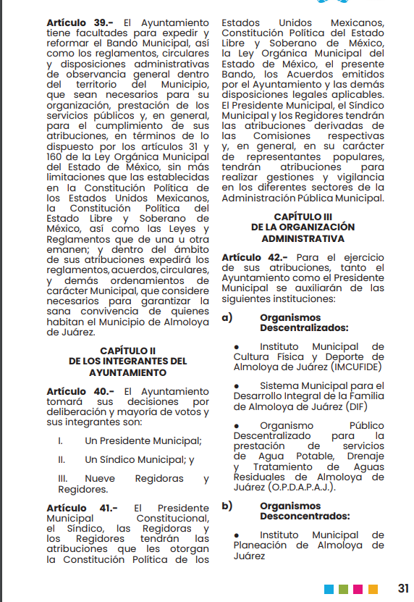

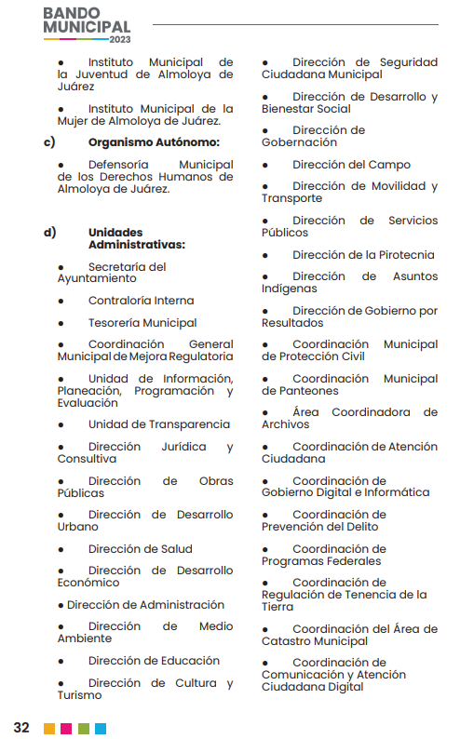

1. De lo anterior, es necesario referir que si bien es cierto el **SUJETO OBLIGADO** cuenta en su organización con la Dirección de Obras Públicas, quien responde como servidor público habilitado, también lo es que con su respuesta emitida no colma el derecho de acceso a la información del **RECURRENTE.**
2. Por tales motivos, esta ponencia se dio a la tarea de buscar elementos que salvaguarden el derecho de acceso a la información del hoy **RECURRENTE,** para que la información solicitada por el mismo le pueda ser entregada.
3. De lo anterior, se realizó una búsqueda en la página oficial del Presidente Municipal de Almoloya de Juárez, en la que se encontró noticia referente al “PROGRAMA DE BACHEO 2023”, de la que se adjunta captura de pantalla.



1. En dicha imagen se observa que dan inicio al programa de bacheo 2023, en las que aplicaran 60 toneladas de asfalto hidráulico para rehabilitar los caminos del Ayuntamiento de Almoloya de Juárez.
2. En ese sentido, en internet también se encontraron noticias relacionadas con el programa de bacheo 2023 en el municipio de Almoloya de Juárez, por lo que se agrega captura de pantalla y el link de dicha noticia. <https://www.consigna.com.mx/da-alcalde-de-almoloya-de-juarez-banderazo-de-inicio-al-programa-de-bacheo-2023/>

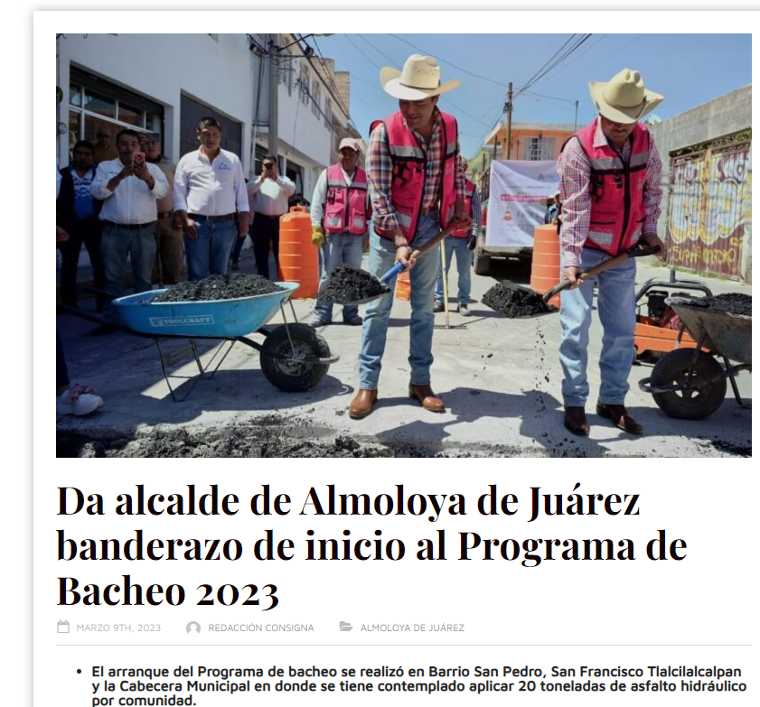

1. Ahora bien, de las noticias agregadas al estudio se observa que el municipio de Almoloya de Juárez, durante el año dos mil veintitrés si llevo a cabo el programa bacheo, por lo que, la respuesta del Director de Obras Públicas, mediante la cual informa que no cuentan con presupuesto para realizar bacheos durante el año dos mil veintitrés, no coincide con la noticia del banderazo de inicio de dicho programa.
2. De lo anterior, es importante recordar que el Director de Obras Públicas como servidor público habilitado, manifestó que no contaban con presupuesto para desempeñar acciones de bacheo para el municipio de Almoloya de Juárez, y que el presidente municipal seguía luchando para que otros niveles otorgaran esa partida presupuestal, por lo que su respuesta negativa no coincide con los datos localizados.
3. Asimismo, se localizó el programa Anual de Obras 2013, donde en el número de control 117 se advierte “BACHEO DE CALLES CON MEZCLA ASFÁLTICA EN ALMOLOVA DE JUAREZ. LOCALIDAD VARIAS LOCALIDADES”, como se muestra a continuación:

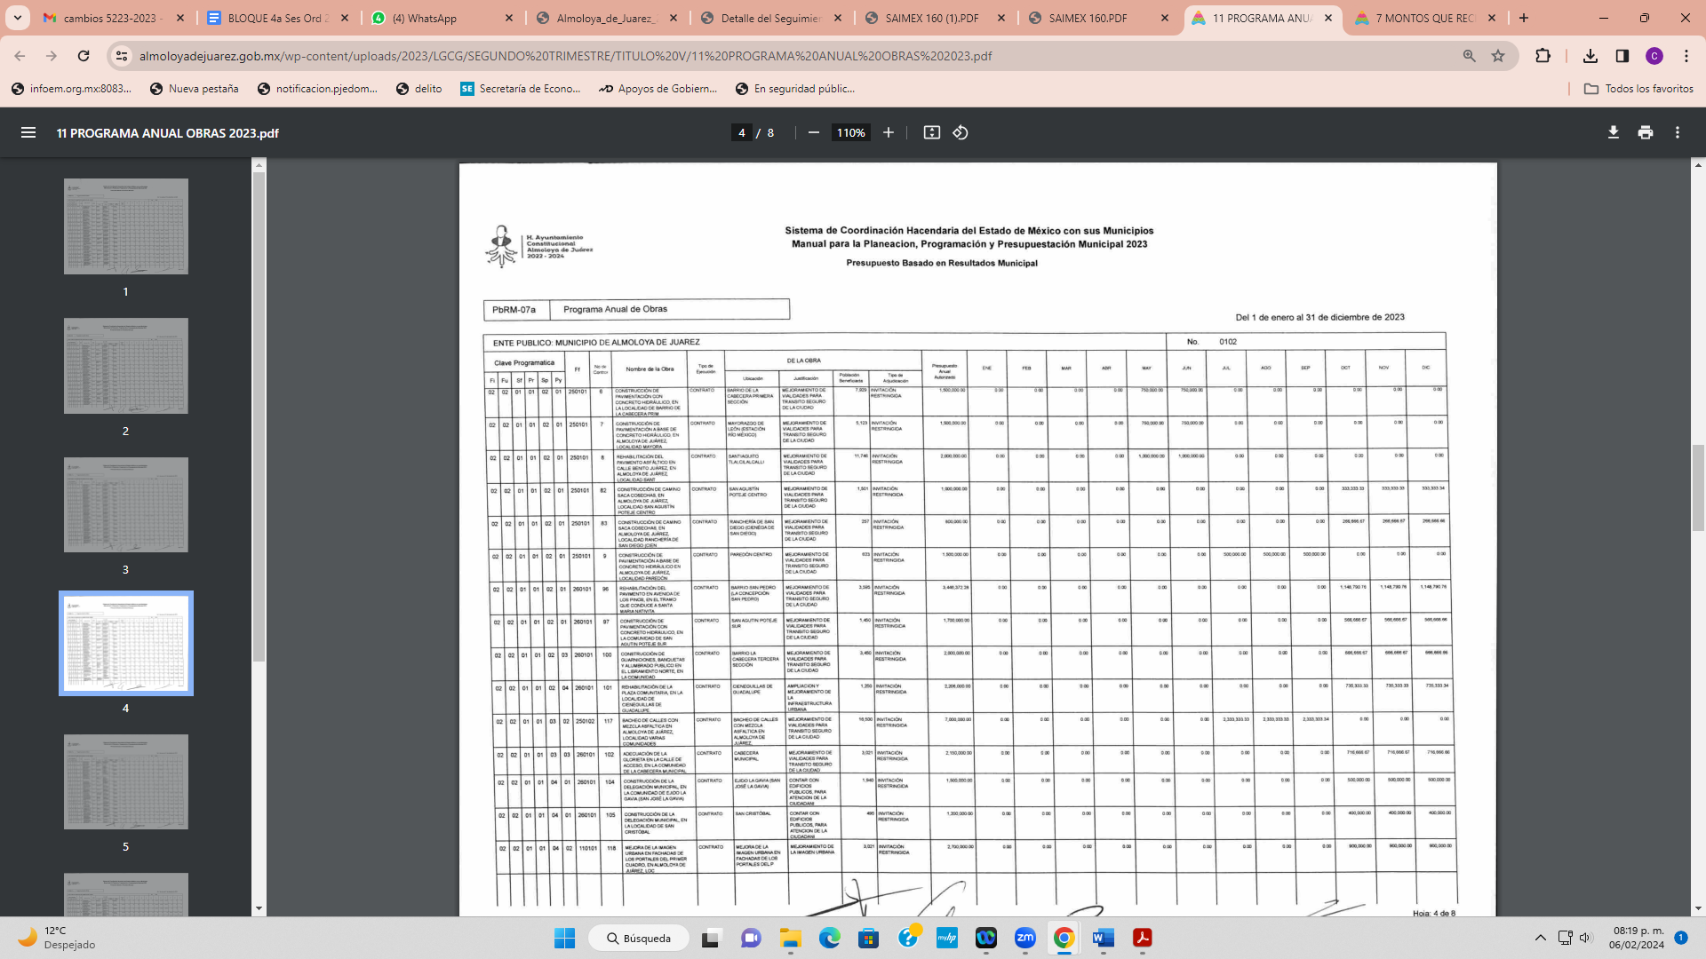

1. En ese sentido, es necesario establecer que los ayuntamientos por medio del Presidente Municipal deben entregar y enviar el Presupuesto de Egresos al Órgano Superior de Fiscalización del Estado de México, a más tardar el día 25 de febrero, de acuerdo a lo establecido en el artículo 125 y de la Constitución Política del Estado Libre y Soberano de México; como se advierte en la siguiente imagen:

1. De lo anterior, es necesario mencionar que de acuerdo al artículo 31 de la Ley Orgánica Municipal del Estado de México, el ayuntamiento tendrá las atribuciones siguientes en materia de egresos e ingresos.

*XVIII. Administrar su hacienda en términos de ley, y controlar a través del presidente y síndico la aplicación del presupuesto de egresos del municipio;*

*XIX. Aprobar anualmente a más tardar el 20 de diciembre, su Presupuesto de Egresos, en base a los ingresos presupuestados para el ejercicio que corresponda, el cual podrá ser adecuado en función de las implicaciones que deriven de la aprobación de la Ley de Ingresos Municipal que haga la Legislatura, así como por la asignación de las participaciones y aportaciones federales y estatales. Si cumplido el plazo que corresponda no se hubiere aprobado el Presupuesto de Egresos referido, seguirá en vigor hasta el 28 o 29 de febrero del ejercicio fiscal inmediato siguiente, el expedido para el ejercicio inmediato anterior al de la iniciativa en discusión, únicamente respecto del gasto corriente.*

1. En ese sentido, el artículo 95 de la Ley Orgánica Municipal del Estado de México, establece las funciones que tiene el Tesorero Municipal, entre las que se encuentra.

*Artículo 95.- Son atribuciones del tesorero municipal:*

*V. Proporcionar oportunamente al ayuntamiento todos los datos o informes que sean necesarios para la formulación del Presupuesto de Egresos Municipales, vigilando que se ajuste a las disposiciones de esta Ley y otros ordenamientos aplicables;*

1. Posteriormente, el artículo 96 bis de la referida legislación establece que el Director de Obras Públicas, tiene las siguientes atribuciones en materia de obras públicas y el presupuesto.

*Artículo 96. Bis.- El Director de Obras Públicas o el Titular de la Unidad Administrativa equivalente, tiene las siguientes atribuciones:*

*XV.* ***Proyectar, formular y proponer al Presidente Municipal, el Programa General de Obras Públicas****, para la construcción y mejoramiento de las mismas, de acuerdo a la normatividad aplicable y en congruencia con el Plan de Desarrollo Municipal y con la política, objetivos y prioridades del Municipio y vigilar su ejecución;*

*XVII. Ejecutar y mantener las obras públicas que acuerde el Ayuntamiento, de acuerdo a la legislación y normatividad aplicable,* ***a los planes, presupuestos y programas previamente*** *establecidos, coordinándose, en su caso, previo acuerdo con el Presidente Municipal, con las autoridades Federales, Estatales y municipales concurrentes;*

1. De los artículos invocados con antelación se concluye que el la obras públicas del municipio son consideradas en el presupuesto de egresos que deben entregar los ayuntamientos cada año antes del veinticinco de febrero, así mismo se observa que el Director de Obras Públicas debe de realizar el programa general de obrar que se realicen por parte del ayuntamiento en beneficio de la población, colocando en el mismo las fechas de inicio y conclusión y señalando los mejoramientos que se realizaran con motivo de las obras realizadas.
2. De lo anterior, es importante referir que si bien es cierto este Órgano Garante no cuenta con las facultades de dudar de la veracidad de los documentos que remiten los SUJETOS OBLIGADOS, también lo es que tiene como encomienda principal salvaguardar el derecho de acceso a la información de los solicitante, en ese sentido si hay motivos o razones por las que se puedan entregar los documentos solicitados se podrá modificar o revocar las respuestas iniciales emitidas por los SUJETOS OBLIGADOS.
3. Ahora bien, por lo que respecta a **“YA BASTA DE INCUBRIMIENTO AL PRESIDENTE”,** expresado en el recurso de revisión por el **RECURRETEN,** es necesario precisar que estamos ante **manifestaciones subjetivas** vertidas por el entonces solicitante, declaraciones que no se colman con la entrega de documentos, situación que conlleva a afirmar que se está en presencia del ejercicio del derecho enunciado.
4. Por lo que, se desprende que no hay una solicitud expresa de obtener un documento específico o que requiera el acceso a información pública. Es decir, **EL RECURRENTE** desea una contestación a su expresión, mediante un documento ad hoc para satisfacer su pretensión, aunado a que como quedó asentado previamente este Órgano Garante del derecho de acceso a la Información pública no se encuentra facultado para ordenar al **SUJETO OBLIGADO** a realizar acciones respecto de cuestionamientos a manera de petición.
5. Por lo que la entrega de una razón o un razonamiento por parte de **EL SUJETO OBLIGADO en cuanto a ese punto** no es algo que la ley establezca como atribución, derecho, o facultad; pues ello implicaría un juicio de valor referente a un cuestionamiento realizado, los cuales, al constituir interrogantes, inquietudes y manifestaciones se satisfacen vía derecho de petición.
6. En conclusión, el **SUJETO OBLIGADO**  debió de remitir la información solicitado por el **RECURRENTE,** toda vez que dentro de sus atribuciones está el de realizar el plan de presupuesto de egreso donde se establece el gasto público para cada programa autorizado por el Presidente y su Cabildo Municipal, así como el de informar el programa de obra de pública de bacheo 2023, formulado y presentado por el Director de Obras Públicas al Presidente Municipal.
7. Por lo tanto, en consecuencia y en mérito de lo expuesto en líneas anteriores, resultan fundadas las razones o motivos de inconformidad hechos valer por el **RECURRENTE** dentro del recurso de revisión **02733/INFOEM/IP/RR/2023**; por ello, y con fundamento en la fracción II del numeral 186 de la Ley de Transparencia y Acceso a la Información Pública del Estado de México y Municipios, se **modifica** la respuesta a la solicitud de información  **00160/ALMOJU/IP/2023.**

**QUINTO. De la versión pública.**

1. **Nociones generales.**
2. Debe destacarse, que debido a la información solicitada por el **RECURRENTE,** obran datos personales susceptibles de protegerse, así como información susceptible de clasificarse como confidencial, por lo que, el **SUJETO OBLIGADO** deberá de hacer la adecuada versión pública, protegiendo los datos que no son susceptibles de ser proporcionados.
3. No pasa desapercibido para este Órgano Garante que los sujetos obligadosserán responsables de los datos personales en su posesión y que, en caso de localizarse datos concernientes a terceros, éstos no podrán difundir, distribuir o comercializar los datos personales. Cabe destacar que, para la realización de la clasificación de la información, se deben seguir una serie de pasos y procedimientos, por lo que es menester reiterar los mismos:

|  |  |
| --- | --- |
| a) Requisitos previos. | Los artículos 100 y 122 de la Ley Estatal y de la Ley General, respectivamente, señalan que si los Sujetos Obligados determinan que la información actualiza alguno de los supuestos de clasificación, es deber de los titulares de las áreas proponer su clasificación y no del Comité de Transparencia.  Al hacerlo tienen que precisar de qué información se trata, señalando el supuesto de clasificación (confidencialidad o reserva).  Además, se debe señalar el procedimiento, de los tres que establecen los artículos 132 y 106 de la Ley Estatal y General, respectivamente.  El último de estos requisitos previos consiste en que no se pueden emitir acuerdos de carácter general ni particular, esto es, no se puede hacer un acuerdo para clasificar de manera general todos los documentos de un expediente o área, sin individualizar su análisis y tampoco se puede hacer un acuerdo por cada dato que se vaya a clasificar dentro de un documento con diez datos, por ejemplo, susceptibles de ser clasificados. |
| b) Supuestos de clasificación. | Las disposiciones constitucionales y legales en la materia establecen los dos supuestos generales para clasificar la información: por reserva y por confidencialidad.  Los artículos 116 y 143 de la Ley Estatal y de la Ley General, respectivamente, señalan los supuestos para que la información pueda ser clasificada como confidencial. Mientras que los artículos 105 y 130 de la Ley Estatal y de la Ley General, respectivamente, señalan que la aplicación de estos supuestos debe realizarse de manera restrictiva y limitada, por lo que debe acreditarse que se cumple con esta condición y no se pueden ampliar las excepciones o supuestos de clasificación aduciendo analogía o mayoría de razón.  El **Sujeto Obligado** debe identificar claramente el tipo de información y hacer un juicio de subsunción o encaje para acreditar que el supuesto de hecho corresponde estrictamente con la hipótesis jurídica. Esto también lo debe de realizar el servidor público habilitado y el titular del área que administra la información. |
| c) Formalidades para emitir el acuerdo de clasificación. | El Comité de Transparencia, según lo dispuesto en los artículos cuenta con las facultades para aprobar, modificar o revocar la clasificación de la información que haya propuesto.  Es necesario que **el acto reúna con los requisitos elementales**, entre ellos, que la autoridad que va a emitir el acto de autoridad sea la legalmente facultada para ello.  La decisión de aprobar, modificar o revocar la clasificación deberá de asentarse en un documento que registre la determinación a la que se llegue después de un análisis minucioso a partir de lo propuesto por el Titular del I. área que administra la información, cuyo análisis debe integrarse en la agenda de los asuntos a tratar en las sesiones, se insiste, a partir de las decisiones adoptadas previamente por los titulares de áreas y que son sujetas a control, en primera instancia, por el Comité de Transparencia. |
| d) Requisitos de fondo del acuerdo de clasificación. | Como se ha señalado antes, al hacer el juicio de subsunción o encaje entre el supuesto de hecho y la hipótesis jurídica, se debe acreditar la estricta correspondencia entre un elemento y otro. Ahora, en esta parte del procedimiento, que se desahoga en sede del Comité de Transparencia, la ley señala que la carga de la prueba, para justificar las restricciones, corresponde a los **Sujetos Obligados**, por lo que deberán fundar y motivar debidamente la clasificación.  De lo anterior, se desprende que para una correcta **clasificación total o parcial**, esto es determinar los datos que se suprimen en las versiones públicas, es necesario fundar y motivar, de manera correcta, la clasificación; considerando que todo acto que la autoridad pronuncie en el ejercicio de sus atribuciones, debe expresar los fundamentos legales que le dieron origen y las razones por las que se deben aplicar al caso concreto.  Así, en un acto de autoridad se cumple con la debida fundamentación cuando se cita el precepto legal aplicable al caso concreto y la debida motivación cuando se expresan las razones, motivos o circunstancias que tomó en cuenta la autoridad para adecuar el hecho a los fundamentos de derecho. De este modo, la persona que se sienta afectada pueda impugnar la decisión, permitiéndole una real y auténtica defensa.  En ese mismo sentido, el numeral trigésimo tercero fracción V de los Lineamientos Generales, precisa que para motivar la clasificación se deben acreditar las circunstancias de tiempo, modo y lugar.  Ahora bien, **para cada caso además de fundar y motivar**, se debe identificar con claridad que datos contenidos en las documentales que son susceptibles de suprimirse, por ejemplo; Clave Única de Registro de Población (CURP), Registro Federal de Contribuyentes (R.F.C.), claves de seguros, préstamos o descuentos personales, secretos bancario, fiduciario, industrial, comercial, fiscal, bursátil y postal, cuya titularidad corresponda a particulares, entre otros. |
| e) Condiciones especiales de la clasificación de la información como confidencial. | Los artículos 148 y 120 de la Ley Estatal y de la Ley General, respectivamente, establecen que aun tratándose de datos personales, se podrán proporcionar, incluso sin solicitar el consentimiento de su titular.  En el caso de lo señalado en la fracción IV, será el Instituto quien deba aplicar la prueba de interés público, considerando también que como recientemente ha discutido la Suprema Corte de Justicia de la Nación, los servidores públicos nos encontramos sujetos a un régimen menor de protección.  Pero si la información que se pretende clasificar como confidencial no se encuentra en los supuestos de los artículos señalados y es posible, se deberá consultar al titular de los datos si permite o no el acceso. De no ser posible, la realización de la consulta, procede, fundando y motivando, la clasificación. |

1. Por lo anteriormente expuesto y fundado, este **ÓRGANO GARANTE** emite los siguientes:

# **R E S O L U T I V O S**

**PRIMERO**. Resultan parcialmente fundadas las razones o motivos de inconformidad hechos valer en el Recurso de Revisión **05223/INFOEM/IP/RR/2023,** en términos de los Considerandos **Cuarto y Quinto** de la presente resolución.

**SEGUNDO.** Se **MODIFICA** la respuesta emitida por el **Ayuntamiento de** **Almoloya de Juárez** y se **ORDENA** entregar vía Sistema de Acceso a la Información Mexiquense **(SAIMEX)**, la siguiente información, de ser el caso en versión pública:

1. Presupuesto asignado a bacheo, al 11 de agosto de 2023; y
2. Documento donde conste o se adviertan la forma de distribución o destino del presupuesto asignado a bacheo y, en que meses de la actual Administración Pública Municipal 2022 – 2024.

Para la entrega en versión pública, deberá emitir el Acuerdo del Comité de Transparencia en términos de los artículos 49, fracción VIII y 132 fracciones II y III de la Ley de Transparencia y Acceso a la Información Pública del Estado de México y Municipios, en el que funde y motive las razones sobre los datosque se supriman o eliminen dentro del soporte documental respectivo objeto de las versiones públicas que se formulen y se ponga a disposición del recurrente.

**TERCERO. NOTIFÍQUESE** la presente resolución al Titular de la Unidad de Transparencia del Sujeto Obligado, para que conforme al artículo 186 último párrafo, 189 segundo párrafo y 194 de la Ley de Transparencia y Acceso a la Información Pública del Estado de México y Municipios; **dé cumplimiento a lo ordenado dentro del plazo de diez días hábiles,** e informe a este Instituto en un plazo de tres días hábiles siguientes sobre el cumplimiento dado a la presente y, se le apercibe que en caso de negarse a cumplir la presente resolución o hacerlo de manera parcial, se le impondrá una medida de apremio de conformidad con lo previsto en los artículos 198, 200, fracción III; 214, 215 y 216 de la Ley  de Transparencia y Acceso a la Información Pública del Estado de México y Municipios.

**CUARTO.** De conformidad con el artículo 198 de la Ley de Transparencia y Acceso a la Información Pública del Estado de México y Municipios, de considerarlo procedente, el **SUJETO OBLIGADO** de manera fundada y motivada, podrá solicitar una ampliación de plazo para el cumplimiento de la presente resolución.

**QUINTO.** Notifíquese a **EL RECURRENTE** la presente resolución, vía SAIMEX.

**SEXTO.** Se hace del conocimiento de **EL RECURRENTE** que, de conformidad con lo establecido en el artículo 196 de la Ley de Transparencia y Acceso a la Información Pública del Estado de México y Municipios, en caso de que considere que la resolución le cause algún perjuicio podrá impugnarla vía juicio de amparo en los términos de las leyes aplicables.

ASÍ LO APROBÓ POR UNANIMIDAD DE VOTOS, EL PLENO DEL INSTITUTO DE TRANSPARENCIA, ACCESO A LA INFORMACIÓN PÚBLICA Y PROTECCIÓN DE DATOS PERSONALES DEL ESTADO DE MÉXICO Y MUNICIPIOS, CONFORMADO POR LOS COMISIONADOS JOSÉ MARTÍNEZ VILCHIS; MARÍA DEL ROSARIO MEJÍA AYALA; SHARON CRISTINA MORALES MARTÍNEZ; LUIS GUSTAVO PARRA NORIEGA Y GUADALUPE RAMÍREZ PEÑA; EN LA CUARTA SESIÓN ORDINARIA CELEBRADA EL OCHO (08) DE FEBRERO DE DOS MIL VEINTICUATRO, ANTE EL SECRETARIO TÉCNICO DEL PLENO ALEXIS TAPIA RAMÍREZ.

1. BURGOA ORIHUELA Ignacio. *Diccionario De Derecho Constitucional, Garantías y Amparo*. Ed. Porrúa, S.A., México. 1992. p. 115.
2. CIENFUEGOS SALGADO David. *El Derecho de Petición en México.* Ed. Instituto de Investigaciones Jurídica UNAM. México 2004. p. 31
3. ROBLES HERNÁNDEZ José Guadalupe. *Derecho de la Información y Comunicación Pública.* Ed. Universidad de Occidente. México. 2004, p. 72
4. VILLANUEVA VILLANUEVA Ernesto. Derecho de la Información, Ed. Porrúa. S.A., México. 2006. p. 270